Муниципальное казенное учреждение культуры

«Межпоселенческая центральная библиотека Зиминского района»
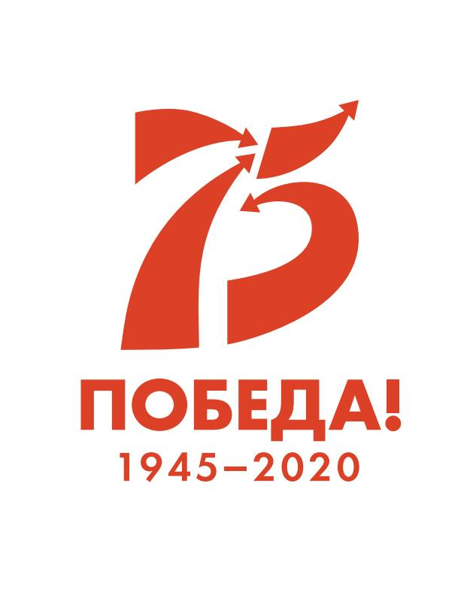

Историко- патриотический проект

«Великой Победе- 75!»

КИМИЛЬТЕЙ, 2020г.
УТВЕРЖДАЮ:
Директор МКУК «МЦБ Зиминского
района»
___________________Горбачева Т.М.

Историко- патриотический проект
«Великой Победе- 75!»
Паспорт проекта:
Заказчик проекта
Комитет по культуре администрации Зиминского района
Организатор проекта
МКУК «МЦБ Зиминского района»
Директор Т.М. Горбачева
Руководитель проекта:
Методист библиотеки О.Н. Сибагатулина
Участники проекта:
Население Зиминского района, в том числе: ветеран и труженики Великой Отечественной войны и труженики тыла, поколение «дети войны», молодежь, учащиеся школ, ПУ, общественность.
Партнёры проекта:
- Администрация Зиминского районного муниципального образования
- Администрации муниципальных образований Зиминского района
- Комитет по культуре администрации Зиминского района
- Архивный отдел управления правовой, кадровой и организационной работы администрации Зиминского городского МО
- Областная детская библиотека им. М. Сергеева
- Библиотеки Зиминского района
- МОУ Зиминского района
- МКУК «КДЦ МО» Зиминского района
- ГБПОУИО Филиал «Кимильтей» «Химико-технологического техникума г. Саянск»;
- Советы ветеранов МО

Обоснование
Муниципальное казенное учреждение культуры «Межпоселенческая центральная библиотека Зиминского района», занимаясь историко - патриотическим воспитанием населения Зиминского района, в год 75-летия со дня Победы в Великой Отечественной войне 1941- 1945гг. активно включилась в ряды тех, кто помнит и гордится великой Победой! В преддверии празднования 75-летия Великой Победы появилась идея о создании историко – патриотического проекта «Великой Победе- 75!».
Проект направлен на привлечение внимания широкой общественности к истории Отечества и на формирование у подрастающих поколений высоких гражданских и духовно-нравственных ориентиров.
В рамках проекта предполагается организация просветительской, исследовательской, творческой, поисковой деятельности с привлечением общественности. Проект направлен на воспитание у молодого поколения чувства гордости за свое Отечество, повышение интереса к истории Родины.
Цель проекта: Формирование у подрастающего поколения патриотического сознания и сохранение памяти об историческом прошлом путем внедрения инновационных форм работы.
Задачи проекта:
- вовлечение в процесс военно - патриотического воспитания молодёжи района, посредством внедрения в деятельность библиотек Зиминского района инновационных и эффективных форм работы по патриотическому воспитанию;
- воспитание патриотических чувств к Родине, интереса к ее героическому прошлому;
- приобщение населения к историческим, культурным и нравственным ценностям;
- консолидация и координация деятельности учреждений культуры, образования, общественных структур в военно-патриотическом воспитании подрастающего поколения;
- укрепление общих интересов поколений путем привлечения детей и взрослых к проведению совместных мероприятий патриотической направленности;
- формирование у молодежи внимания, уважения, почтения к ветеранам, чувства толерантности;
- развитие творческих, интеллектуальных способностей молодых людей;
- повышение эффективности деятельности библиотек Зиминского района по военно-патриотическому воспитанию;

План реализации Проекта «Великой Победе- 75!»
№ п/п | Название | Форма проведения | Сроки проведения | Ожидаемый результат
- Социологическая деятельность
1.1 | «Восприятие событий Великой Отечественной войны глазами нового поколения»  «Книга как память о войне» | Анкетирование | февраль- апрель 2020г. | Полученные результаты позволят библиотеке, заинтересованной в продвижении чтения и книг о Великой Отечественной войне, получить новые данные и помогут создать новые проекты, методики передачи памяти о Войне.
2 | Информационно-библиографическая и издательская деятельность
2.1 | «Герои Великой Отечественной войны- наши земляки» | Электронная база данных | В т.п. | Формирование и популяризация краеведческих ресурсов библиотеки о героях- земляках
2.2 | «Дни воинской славы России – дни славных Побед» | Выпуск серии информационных буклетов | В т.п. | Реклама информационных ресурсов библиотеки, привлечение к чтению литературы военной тематики
2.3 | «Великая Победа, добытая единством!» | Цикл библиографических обзоров | В т.п. | Повышение интереса молодежи к основным, решающим событиям Великой Отечественной войны и исторической литературе, рост числа документовыдачи.
2.4 | «Славному подвигу нет забвенья» | Цикл книжно- иллюстративных выставок -обзоров | В т.п. | Популяризация произведений о Великой Отечественной войне, повышение числа посещений и документовыдачи
3. | Массовая работа с читателями
3.1 | «Ленинградский День Победы!» | Литературно - исторический слайд-час, посв. снятию блокады Ленинграда | январь | Повышение интереса молодежи к основным, решающим событиям Великой Отечественной войны и исторической литературе, рост числа документовыдачи
3.2 | «И даже снег здесь становился пеплом» | Единый урок мужества, посв. Сталинградской битве | февраль | Повышение интереса молодежи к основным, решающим событиям Великой Отечественной войны и исторической литературе, рост числа документовыдачи
3.3 | «Письмо солдату: из будущего в прошлое» | Участие в XXVIII областном конкурсе литературного творчества детей, посвященном 75-летию Победы в Великой Отечественной войне 1941-1945 годов | февраль- апрель | Привитие молодому поколению уважения к подвигам старшего поколения в годы Великой Отечественной войны,  развитие навыков самостоятельной творческой и поисковой работы
3.4 | «Зиминский район в годы Великой Отечественной войны 1941-1945гг» | Районная историко- краеведческая викторина | апрель-май | Осознание молодыми людьми значения и роли старшего поколения в завоевании Победы, привлечение молодого поколения к исследовательской деятельности, изучению истории малой родины, чтению краеведческой литературы, отражающей подвиг земляков в годы Великой Отечественной войны.
3.5 | «Читаем книги о войне» | Марафон чтения военных книг | февраль – май | Популяризация произведений о Великой Отечественной войне среди населения, повышение числа посещений и документовыдачи
3.6 | «Георгиевская ленточка- читателю библиотеки» | Патриотическая акция | апрель- май | Формирование патриотических ценностей, уважительного отношения к Родине и ее истории и сохранение памяти о воинах, погибших при защите Отечества
3.7 | «Я помню! Я горжусь!» | Конкурс детского творчества | апрель- май | Патриотическое воспитание юного поколения, развитие творческих способностей юного поколения
3.8 | «В сердцах и книгах память о войне» | Читальный зал военной книги под открытым небом | апрель- май | Повышение интереса и уровня знаний у подростков и молодежи о ВОВ.  Раскрытие фондов МЦБ широкому кругу пользователей, повышение у населения интереса к истории страны посредством художественной и исторической литературы, привлечение новых пользователей в библиотеку и повышение числа посещений и документовыдачи  Организация внестационарное обслуживания населения.
3.9 | «Помним. Гордимся. Чтим!» | Неделя боевой славы | май | Формирование гражданской позиции, привлечение внимания к событиям Великой Отечественной войны, воспитание чувства гордости за мужество воинов- освободителей
3.10 | «Поздравь ветерана» | Акция | май | Воспитание уважения к ветеранам Великой Отечественной войны, труженикам тыла, поколению «дети войны2.
3.11 | «И дети тоже победили в той войне» | Цикл краеведческих встреч | май | Воспитание уважения поколению «дети войны».
3.12 | «Я о войне стихами говорю» | Конкурс военной поэзии | май | Осознание молодыми людьми значения и роли старшего поколения в завоевании Победы посредством военной поэзии, привлечение населения к чтению военной поэзии, отражающей подвиг страны во время Великой Отечественной войны, привлечение населения к активному участию в мероприятиях, приуроченных к 75-летию победы в Великой Отечественной войне
3.13 | «Бессмертный полк» | Патриотическая акция | 9 мая | Патриотическое воспитание подрастающего поколения, воспитание уважения к историческому прошлому своего народа на примере подвигов земляков.
3.14 | «Сияй в веках, великая Победа!» | Митинг | 9 мая | Привитие молодому поколению уважения к подвигам старшего поколения в годы Великой Отечественной войны.
3.15 | «22 июня- скорби и памяти день» | Исторический час памяти, посвященный Курской битве | 22 июня | Воспитание патриотических чувств, уважения к героям Великой Отечественной войны, сохранение памяти о героях- защитниках Родины.
3.16 | «Отчизну грудью заслоняя…» | Исторический экскурс, посв. Курской битве | 23 августа | Повышение интереса читателей библиотеки к основным, решающим событиям Великой Отечественной войны и исторической литературе, рост числа документовыдачи
3.17 | «Белые журавли памяти» | Праздник белых журавлей | 22 октября | Воспитание патриотических чувств и гражданского самосознания учащихся
3.18 | «Пролог Победы- битва под Москвой!» | Исторический слайд- час | 5 декабря | Воспитание среди молодежи гражданственности и патриотизма на примере героизма и мужества сибиряков
3.19 | «Герои войны- герои России» | Исторический урок славы и патриотизма, посв. Дню героев Отечества | 9 декабря | Воспитание патриотических чувств, уважения к героям Великой Отечественной войны.

Сроки реализации проекта
Проект «Великой Победе- 75!»» будет реализован с января по декабрь 2020г.
Ожидаемые конечные результаты реализации проекта
Рост числа контрольных показателей библиотек Зиминского района.
Рост числа мероприятий, посвященных 75-летию Победы в Великой Отечественной войне 1941-1945 гг.
Повышение интереса к военной истории Отечества, краеведению на основе литературных источников.
Сохранение памяти о подвиге народа в Великой Отечественной войне.
Совершенствование форм и методов патриотического воспитания населения.
Распространение опыта совершенствования форм и методов патриотического воспитания.
К результатам проекта относятся:
– воспитание гражданственности и патриотизма;
– воспитание уважения к ветеранам Великой Отечественной войны, труженикам тыла, поколению «дети войны»;
– повышение интереса к истории страны;
– привлечение к различным формам гражданско-патриотического воспитания населения Зиминского района.
Система организации контроля исполнения проекта
1. Контроль исполнения проекта осуществляет в установленном порядке Комитет по культуре администрации Зиминского района.
2. Реализацию проекта осуществляют: МКУК «МЦБ Зиминского района» и библиотеки МКУК «КДЦ МО» Зиминского района.

